Team-plan-v0.1

για το project μας ‘E-hair’

Ρόλοι Μελών Ομάδας:

Editor:  ΣΠΥΡΟΣ ΓΕΩΡΓΙΟΠΟΥΛΟΣ

Σύνθεση της ομάδας μας

Η ομάδα μας αποτελείται από τα παρακάτω άτομα:

* Κωνσταντίνος Τσιαμήτρος       Ή έτος σπουδών    ΑΜ: 5913
* Κωνσταντίνος Μπότσης          ΄Ζ  έτος σπουδών  ΑΜ: 1044399
* Κωνσταντίνος Σπυρόπουλος   Έ  έτος σπουδών ΑΜ: 1054384
* Σπυρίδων Γεωργιόπουλος       Έ έτος σπουδών  ΑΜ:  1054383

Αρχικός χρονοπρογραμματισμός της ομάδας μας

Παρακάτω μπορείτε να δείτε την ανάλυση των βασικών tasks, χωρισμένα για τις ανάγκες του project ανά παραδοτέο.

**Παραδοτέο 1ο**

|  |  |
| --- | --- |
| ΤΥ1 | Έυρεση - γνωριμία ομάδας, επιλογή θέματος |
| ΤΥ2 | Δημιουργία Team  Plan |
| ΤΥ3 | Project Description |
| ΤΥ4 | Project Plan |
| ΤΥ5 | Risk Assesment |
| ΤΥ6 | Team Risk Assesment |

**Παραδοτέο 2ο**

|  |  |
| --- | --- |
| TY7 | Use cases |
| ΤΥ8 | Domain Model |

**Παραδοτέο 3ο**

|  |  |
| --- | --- |
| TY9 | Robustness - diagrams |

**Παραδοτέο 4ο**

|  |  |
| --- | --- |
| ΤΥ10 | Sequence-diagrams |

**Παραδοτέο 5ο**

|  |  |
| --- | --- |
| ΤΥ11 | Class - diagram |
| ΤΥ12 | Project - Code |
| ΤΥ13 | Test - Cases |

**Παραδοτέο 6ο**

|  |  |
| --- | --- |
| ΤΥ14 | Τελικές εκδόσεις όλων των παραδοτέων |

Ακολουθούν τα διαγράμματα Gantt Chart και Pert chart στα σχήματα 1 και 2 αντίστοιχα.

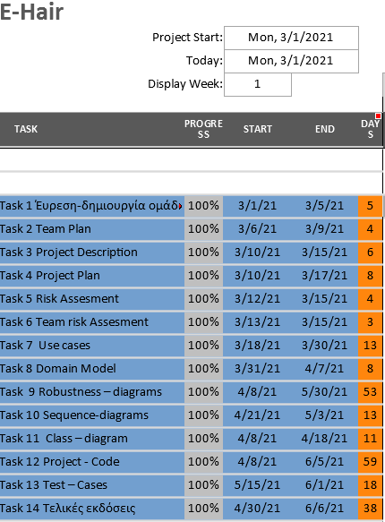

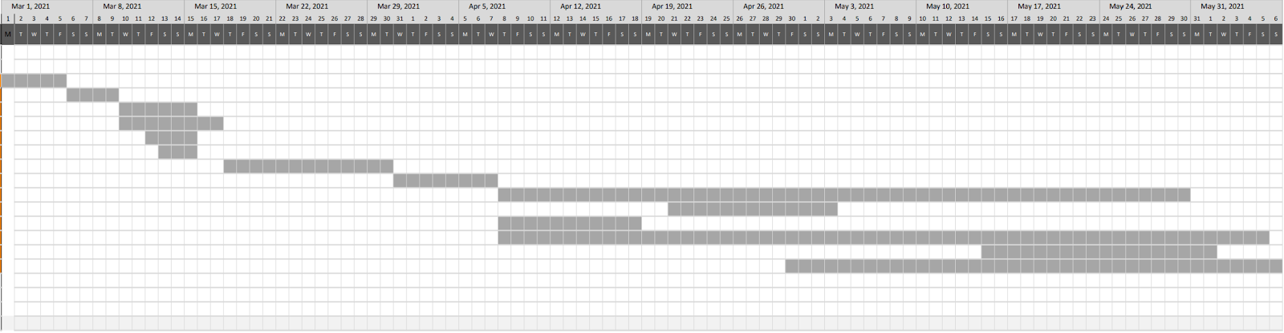

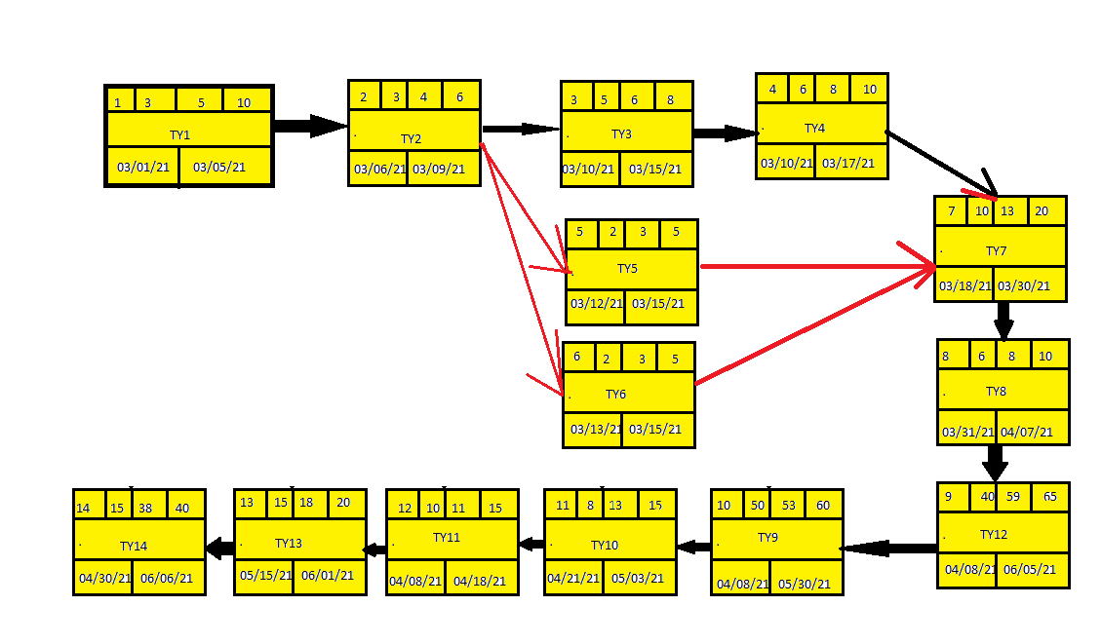

Διαχείριση προσωπικού χρονοδιαγράμματος

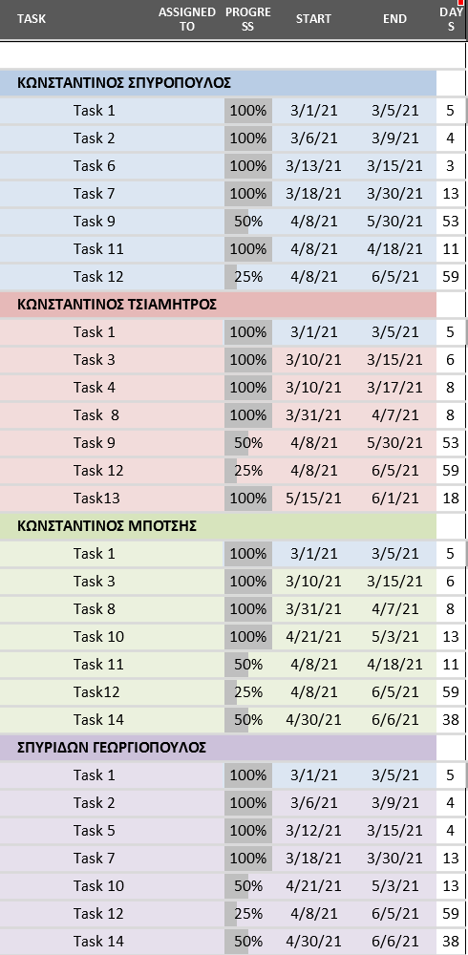

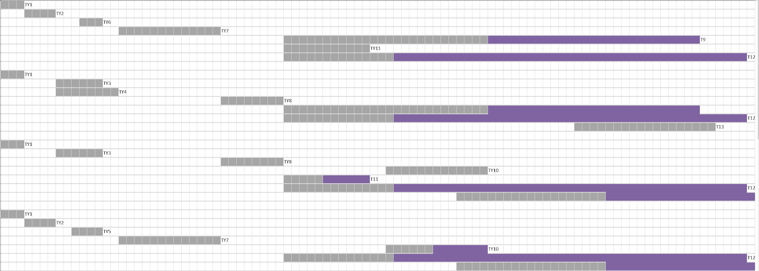

Μέθοδος εργασίας της ομάδας μας

Η ομάδα μας στα πλαίσια της επίτευξης των στόχων μας αποφάσισε να εργαστεί σύμφωνα με τη μέθοδo SCRUM, έτσι ορίσαμε έναν SCRUM Master σαν συντονιστεί των εργασιών και θέσαμε τα δικά μας sprints, έχουμε ένα κυρίως meeting ανά εβδομάδα, οπού συζητάμε το feedback από κάθε μέλος αλλά και τον σχεδιασμό των sprints μας. Οι αποφάσεις λαμβάνονται από κοινού πάντα, μέσω της μεθόδου SCRUM προσπαθούμε να αποφύγουμε την από κοινού απασχόληση πάνω από 2 μελών μας με ένα  κοινό ζητούμενο.

Βασικά εργαλεία

* Για  τη συγγραφή των τεχνικών κειμένων έχουν χρησιμοποιηθεί τα προγράμματα επεξεργασίας κειμένου: Google Docs, libre writer.
* Τα διαγράμματα γίνανε σε Excel.
* Για την επικοινωνία μας χρησιμοποιήσαμε την εφαρμογή Discord, καθώς και Viber.
* Το IDE στο οποίο  θα δουλεύουμε τον κώδικα είναι το Visual Studio Code.
* To έργο μας θα το αναπτύξουμε σε Python.
* Για την δημιουργία των mock up screens χρησιμοποιήθηκε η εφαρμογή moqups.com

Πηγές

Διαφάνειες του eclass.